出生医学证明办理指南

【法律法规和政策文件】

《中华人民共和国母婴保健法》

《出生医学证明管理工作指导手册》

《关于启用和管理新版<出生医学证明>的通知》（渝卫〔2014〕15号 ）

《重庆市妇幼保健院关于做好出生医学证明签发和管理的通知》（渝妇幼院行〔2015〕245号）

重庆市人民政府办公厅贯彻落实国务院办公厅关于解决无户口人员登记户口问题意见的通知（渝府办发〔2016〕63号）

【服务对象】

1.具有助产技术服务资质的医疗保健机构出生的新生儿

2.具有助产技术服务资质的医疗保健机构以外出生的新生儿并通过司法亲子鉴定确定亲子关系者。

【服务机构信息】

辖区内具有助产技术服务资质的医疗机构，綦江区妇幼保健院为补办出生医学证明委托单位。

|  |  |  |  |
| --- | --- | --- | --- |
| 序号 | 单位名称 | 单位地址 | 联系电话 |
| 1 | 重庆市綦江区人民医院 | 綦江区古南沱湾支路54号 | 023-48621000 |
| 2 | 重庆市綦江区中医院 | 綦江区通惠街道惠登路69号 | 023-48663098 |
| 3 | 重庆綦江区妇幼保健院 | 綦江区通惠大道71号 | 023-48779809 |
| 4 | 重庆市綦江区文龙街道社区卫生服务中心 | 綦江区文龙街道长生路2号 | 023-48666512 |
| 5 | 重庆市綦江区三江街道社区卫生服务中心 | 綦江区三江街道圆通寺 | 023-48200015 |
| 6 | 重庆市綦江区东溪镇中心卫生院 | 綦江区东溪镇正街328号 | 023-48754999 |
| 7 | 重庆市綦江区赶水镇中心卫生院 | 綦江区赶水镇胜利路83号 | 023-48772312 |
| 8 | 重庆市綦江区永新镇中心卫生院 | 綦江区永新镇望场村道开门社 | 023-48460035 |
| 9 | 重庆市綦江区郭扶镇中心卫生院 | 綦江区郭扶镇交通路53号 | 023-48430037 |
| 10 | 重庆市綦江区扶欢镇卫生院 | 綦江区高滩岩路68号 | 023-48790545 |
| 11 | 重庆松藻煤电有限责任公司总医院 | 綦江区打通镇打通南路21号 | 023-48731686 |
| 12 | 重庆綦江唐德华医院 | 綦江区打通镇打通南路66号亮达兴隆湾小区23幢1-15号门面 | 023-48704280 |
| 13 | 重庆綦江木子妇产医院 | 綦江区文龙街道通惠大道35号旗龙国际名车广场7号楼和6号楼3楼 | 023-48610058 |

【服务项目】

（一）出生医学证明首次签发

**1.医疗保健机构内出生**

具有助产技术服务资质的医疗保健机构要为医疗机构内出生新生儿首次签发《出生医学证明》。

**2.医疗保健机构外出生**

在途中，家中急产分娩，并未经具有助产技术服务资质的医疗保健机构处理的新生儿，由新生儿拟上户地的卫生部门或委托部门进行医疗机构外出生新生儿首次签发《出生医学证明》。

（二）出生医学证明补办

原签发机构所在地区县级卫生行政部门或委托单位为因遗失、被盗等情况造成《出生医学证明》丧失的新生儿补办《出生医学证明》。若原签发机构所在地区在綦江，由綦江区妇幼保健院负责签发。

【服务流程】

**1.医疗机构内首次签发流程图**

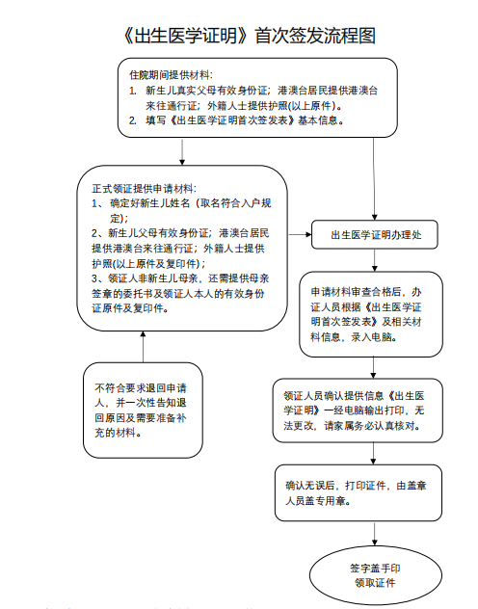

**2.医疗机构外首次签发流程图**

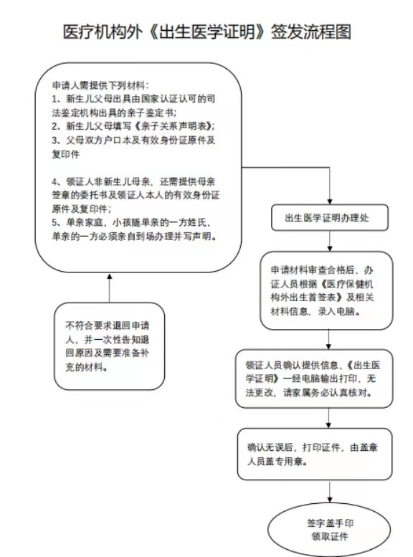

**补办流程图**

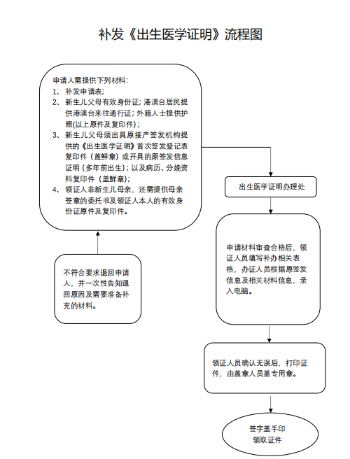

【办证须知】

1.住院期间产妇须提供新生儿父母双方真实有效身份信息证件，不得伪造、借用、盗取他人虚假信息提供。

2.对于未提供新生儿父亲信息的，新生儿母亲应向户籍机关咨询确保不影响新生儿入户，办证时须提供书面声明，新生儿必须随母姓。

3.港澳台居民提供港澳台来往通行证；外籍人士提供护照。

4.双胎需提供双份证件复印件材料，以此类推。

5.领证人确保提供所有信息材料真实有效，凡提供虚假信息办理，后果自负，并承担相应的法律责任。

6.新生儿可以随父姓，也可以随母姓，但不能随第三方姓氏；新生儿取名用国家规范通用字，可查询《通用规范汉字表》；特殊取名请先咨询入户机关，确保姓名不影响正常入户，并开具相关证明材料。

7.《出生医学证明》是新生儿的有效法律凭证，证明在中华人民共和国境内的出生人口出生时的健康及自然状况、血亲关系；新生儿获得国籍的医学依据。是作为户口登记机关进行出生户口登记、取得公民身份证号码的原始凭证。要妥善保管，不能随意撕拆副页、涂改、损坏。

8.新生儿出生日期必须是新历，不能改为农历。

9.新生儿姓名一经确认并已签发，原则上不能更改。请准妈妈们在分娩前取好孩子姓名，以便分娩后及时办理出生证。

10.1996年1月1日以后出生，全国开始实施办理《出生医学证明》。

【服务要求】

1.具有助产技术服务资质的医疗保健机构仅为本医疗机构内出生新生儿首次签发《出生医学证明》。

2.在途中，家中急产分娩，并未经具有助产技术服务资质的医疗保健机构处理的新生儿，由新生儿拟户地的卫生部门或委托部门进行医疗机构外出生新生儿首次签发《出生医学证明》。

3.原签发机构所在地区县级卫生行政部门或委托单位为因遗失、被盗等情况造成《出生医学证明》丧失的新生儿补办《出生医学证明》。若原签发机构所在地区在綦江区，由綦江区妇幼保健院负责签发。

4.遵循办理原则。不得办理虚假失实证件。

【举报投诉电话】

区卫生健康委举报投诉电话：023-85895000